LEGGI DI KIRCHHOFF

La ddp ai capi di una resistenza viene chiamata caduta di tensione (c.d.t.). Attenzione al verso della c.d.t. quello positivo punta al morsetto a potenziale più alto che è quello da cui la corrente entra nella resistenza,
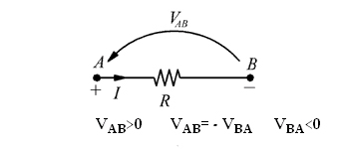
La corrente fluisce in un conduttore dal punto a potenziale più alto a quello a potenziale più basso, quindi, se si percorre un resistore da un capo all’altro lungo la direzione della corrente, si attraversa una differenza di potenziale negativa.

La seconda legge di K. riguarda le maglie e le tensioni in un circuito e afferma:

“ In ogni circuito la somma algebrica delle forze elettromotrici dei generatori e delle cadute di tenzione che si incontrano in una maglia è uguale a zero”

Es 1.
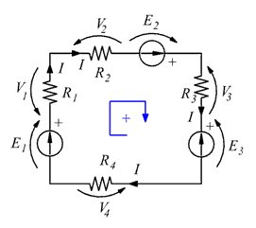

Stabilendo come verso positivo per le tensioni il senso orario si ha che:

Es 2.

Determiniamo l'intensità i della corrente che circola nel seguente circuito.

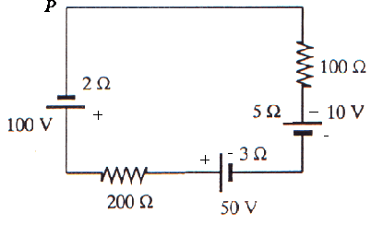
Il circuito, a una sola maglia, comprende due resistori e tre generatori con resistenza interna. Per analizzarlo, stabiliamo un verso arbitrario per la corrente: se il risultato finale sarà positivo, la corrente nel circuito andrà effettivamente secondo tale verso, in caso negativo sarà l'opposto. Percorriamo l'intero circuito in senso antiorario a partire dal punto P e annotando le variazioni di potenziale che si incontrano: provocano diminuzioni i resistori, le resistenze interne e i generatori quando la corrente li attraversa dal morsetto positivo a quello negativo, mentre nel verso opposto si hanno aumenti.
Per la legge delle maglie di Kirchhoff, la somma algebrica delle variazioni di potenziale deve essere nulla.
Traducendo in equazione quanto detto, si ottiene:
100 V - (2) i - (200 ) i - 50 V - (3 ) i+ 10 V- (5 ) i - (100 ) i = 0
da cui i = 0,19 A
Es 3.

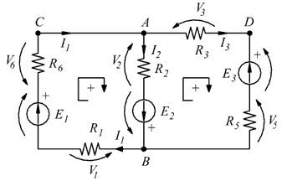

Es 3

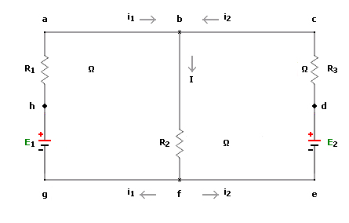

Es 4

